BÀI DỰ THI GIẢI BÚA LIỀM VÀNG NĂM 2026

Người dự thi: ĐỖ THỊ THU
Đơn vị: Chi bộ Vận hành, Đảng bộ Công ty Nhiệt điện Cao Ngạn - TKV, Đảng bộ Tổng công ty Điện lực - TKV

BẢO VỆ NỀN TẢNG TƯ TƯỞNG CỦA ĐẢNG TRONG KỶ NGUYÊN SỐ:
GÓC NHÌN TỪ MỘT ĐẢNG VIÊN - THỢ ĐIỆN
CÔNG TY NHIỆT ĐIỆN CAO NGẠN

Nền tảng tư tưởng là linh hồn, kim chỉ nam cho mọi hành động của một tổ chức chính trị. Đối với Đảng cộng sản Việt Nam, nền tảng tư tưởng không chỉ là yếu tố cốt lõi đảm bảo vai trò lãnh đạo của Đảng mà còn là căn cứ lý luận để hoạch định đường lối, chính sách đúng đắn, phù hợp với yêu cầu phát triển của đất nước.
“Kỷ nguyên số với muôn vàn kết nối
Tuổi trẻ mình tiếp nối, bước cha ông
Phím gõ nhịp nhảy, tâm sáu một lòng
Lan tỏa chân lý, vun trồng chân - Thiện Mỹ.
Nền tảng tư tưởng của Đảng khắc ghi tâm trí,
Vững vàng niềm tin, giữ chọn non sông.”.
Thanh niên và thế hệ trẻ được ví như “ cư dân mạng thông thái”, sử dụng công nghệ để lan tỏa những giá trị tốt đẹp của Đảng và Bác Hồ.
Trong kỷ nguyên số, Internet và mạng xã hội mang đến nhiều cơ hội tiếp cận thông tin nhưng cũng đặt ra không ít thách thức đối với công tác bảo vệ nền tảng tư tưởng của Đảng. Các thông tin sai sự thật, xuyên tạc chủ trương, đường lối của Đảng và chính sách, pháp luật của Nhà nước có thể lan truyền rất nhanh, ảnh hưởng đến nhận thức của người dân. Giữa dòng chảy nhanh của thời đại số, có những thứ thay đổi từng ngày. Nhưng cũng có những giá trị phải giữ vững.
Kiên định - để không lạc hướng
Chủ động - để không bị động
Đổi mới - để không tụt lại
Ba điều ấy tưởng đơn giản, nhưng không dễ dàng.
Nhưng: Khi Đảng vững - dân tin
Khi dân tin - nước mạnh
Vì vậy, việc bảo vệ nền tảng tư tưởng của Đảng là nhiệm vụ quan trọng của mỗi cán bộ, đảng viên đó cũng chính là giữ cái gốc phải giữ vững.
Trong bối cảnh cuộc Cách mạng công nghiệp lần thứ tư diễn ra mạnh mẽ, trí tuệ nhân tạo (AI), dữ liệu lớn (Big Data), điện toán đám mây và mạng xã hội đang làm thay đổi sâu sắc mọi lĩnh vực của đời sống. Bên cạnh những cơ hội to lớn để phát triển kinh tế - xã hội, không gian mạng cũng trở thành một "mặt trận" mới trong công tác bảo vệ nền tảng tư tưởng của Đảng. Các thế lực thù địch lợi dụng AI, công nghệ deepfake và các nền tảng số để phát tán thông tin sai sự thật, xuyên tạc chủ trương, đường lối của Đảng và chính sách, pháp luật của Nhà nước. Vì vậy, mỗi cán bộ, đảng viên cần không ngừng nâng cao bản lĩnh chính trị, năng lực số, kỹ năng nhận diện và phản bác các quan điểm sai trái, đồng thời chủ động lan tỏa thông tin chính thống, góp phần xây dựng môi trường mạng an toàn, lành mạnh.
Từ góc nhìn của một đảng viên - ngành (thợ) điện, nhiệm vụ này không chỉ được thực hiện trong công việc chuyên môn mà còn trong cuộc sống hằng ngày. Người thợ điện luôn phải làm việc với tinh thần trách nhiệm, bảo đảm an toàn, chất lượng và phục vụ nhân dân. Việc hoàn thành tốt nhiệm vụ, chấp hành nghiêm kỷ luật lao động, giữ gìn đạo đức nghề nghiệp chính là cách góp phần xây dựng niềm tin của nhân dân đối với Đảng và nhà nước.

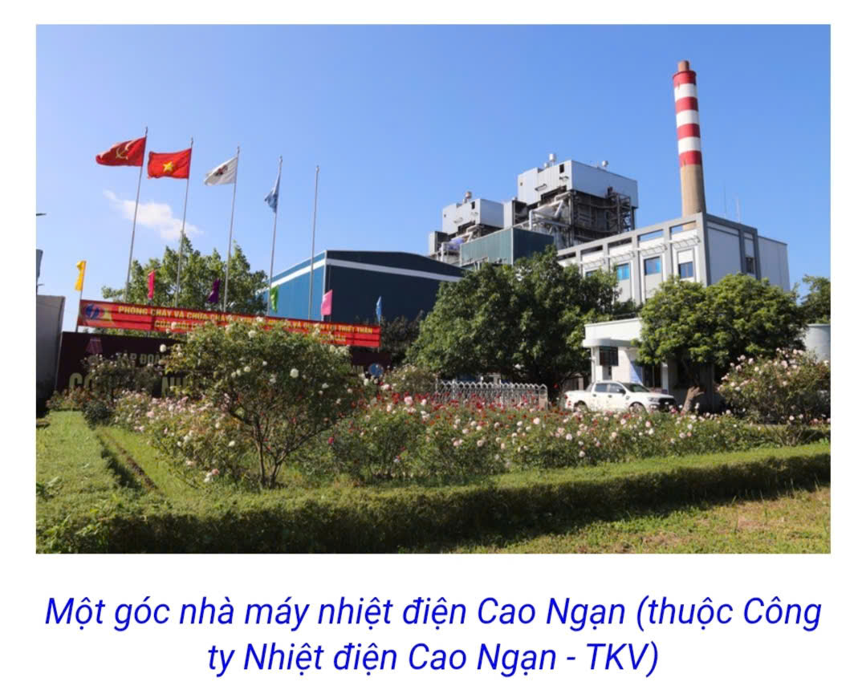
Là người trực tiếp làm việc trong môi trường sản xuất điện, tôi luôn tâm niệm rằng mỗi thao tác kỹ thuật đều phải chính xác, cẩn trọng bởi chỉ một sơ suất nhỏ cũng có thể ảnh hưởng đến sự an toàn của con người và hệ thống điện. Trên không gian mạng cũng vậy, chỉ một lần chia sẻ thông tin chưa được kiểm chứng cũng có thể vô tình tiếp tay cho thông tin sai lệch lan truyền. Chính vì thế, mỗi đảng viên không chỉ cần "vững tay nghề" mà còn phải "vững bản lĩnh", biết chọn lọc thông tin, bảo vệ sự thật và lan tỏa những giá trị tích cực đến đồng nghiệp, gia đình và cộng đồng.
Trong môi trường số, mỗi đảng viên cần sử dụng mạng xã hội một cách văn minh, kiểm chứng thông tin trước khi chia sẻ, không tiếp tay cho các tin giả, tin xấu độc. Đồng thời, cần tích cực lan tỏa, những tấm gương người tốt, việc tốt và những thành tựu của đất nước trong phát triển kinh tế - xã hội, khoa học công nghệ và chuyển đổi số.
Đối với người làm ngành (thợ) điện, việc ứng dụng công nghệ số vào quản lý, vận hành lưới điện, nâng cao chất lượng dịch vụ khách hàng cũng góp phần thực hiện chủ trương chuyển đổi số quốc gia. Đặc biệt, việc Bộ Chính trị ban hành Nghị quyết số 57-NQ/TW về đột phá phát triển khoa học, công nghệ, đổi mới sáng tạo và chuyển đổi số quốc gia đã mở ra động lực mới cho các doanh nghiệp, trong đó có ngành điện. Việc ứng dụng các phần mềm quản lý kỹ thuật, hệ thống giám sát từ xa, nhật ký điện tử, phân tích dữ liệu và trí tuệ nhân tạo trong dự báo, xử lý sự cố không chỉ nâng cao hiệu quả sản xuất mà còn góp phần xây dựng nền hành chính hiện đại, minh bạch, phục vụ nhân dân ngày càng tốt hơn. Bên cạnh đó, việc tuyên truyền, hướng dẫn người dân sử dụng điện an toàn, tiết kiệm và hiệu quả cũng là một hành động thiết thực, thể hiện trách nhiệm với cộng đồng.

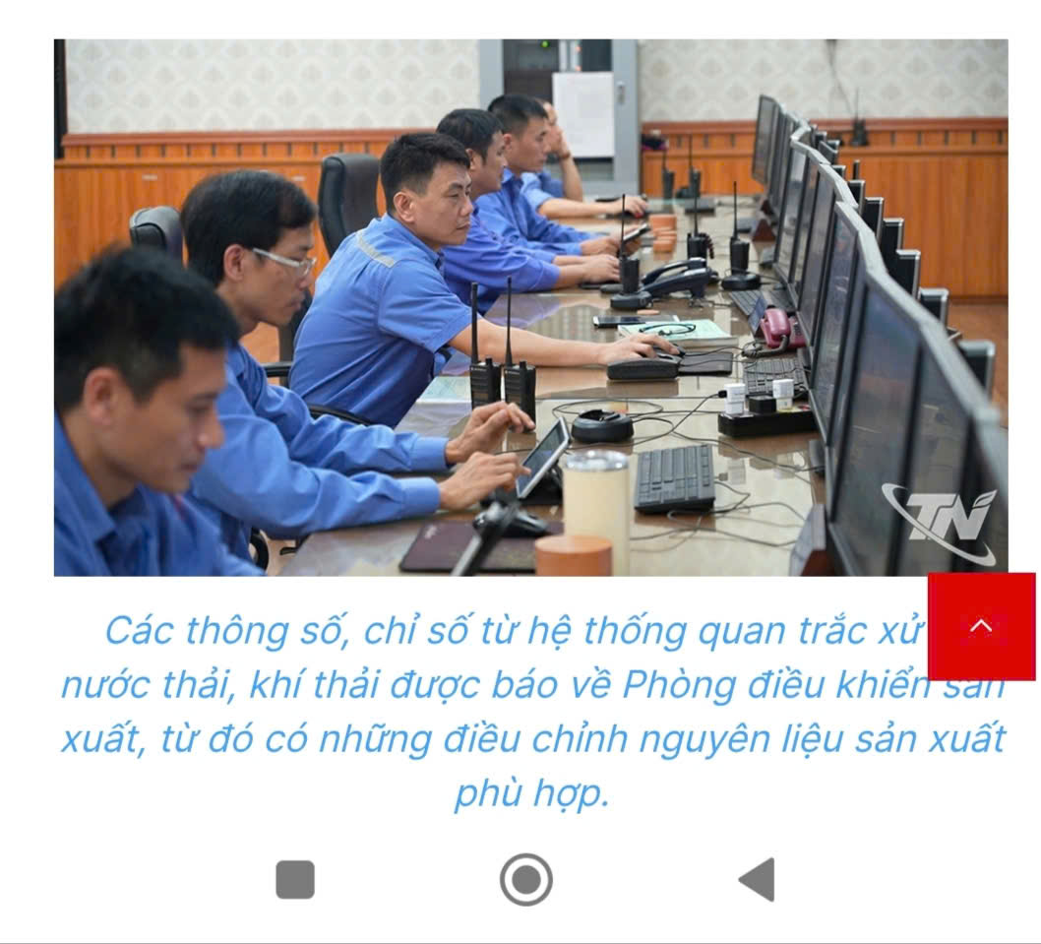

Thực tế, tại đơn vị những năm gần đây đã từng bước áp dụng ứng dụng phần mềm quản lý kỹ thuật như: công nghệ số trong quan trắc, giám sát và kiểm soát chặt chẽ các nguồn phát thải đây là hệ thống tự động , vận hành 24/7 ,với khả năng thu thập và phân tích dữ liệu định kỳ 15 phút/lần; hệ thống quan trắc nước thải tự động được theo dõi liên tục chất lượng nước đầu ra sau xử lý, toàn bộ hệ thống có điều khiển và giám sát từ xa thông qua camera an ninh; điện thoại thông minh hay máy tính bảng ,máy tính cá nhân thông qua môi trường internet; nhật ký sổ giao ca điện tử; phiếu công tác điện tử; số hóa hồ sơ… đã góp phần giảm thời gian xử lý công việc, nâng cao hiệu quả phối hợp giữa các bộ phận. Bên cạnh đó, nhiều sáng kiến cải tiến kỹ thuật của cán bộ, công nhân viên như: tối ưu hóa hệ thống đo lường ,điều khiển trạm phân phối 110KV; cải tiến đường ống xả tro buồng 1 bộ làm mát tro; cải tiến van điều chỉnh gió vòi dầu khởi động … đã được áp dụng vào thực tiễn, góp phần giảm chi phí vận hành, nâng cao độ an toàn và độ tin cậy của hệ thống. Những kết quả ấy là minh chứng sinh động cho việc học tập và làm theo Bác gắn với đổi mới sáng tạo trong lao động sản xuất.

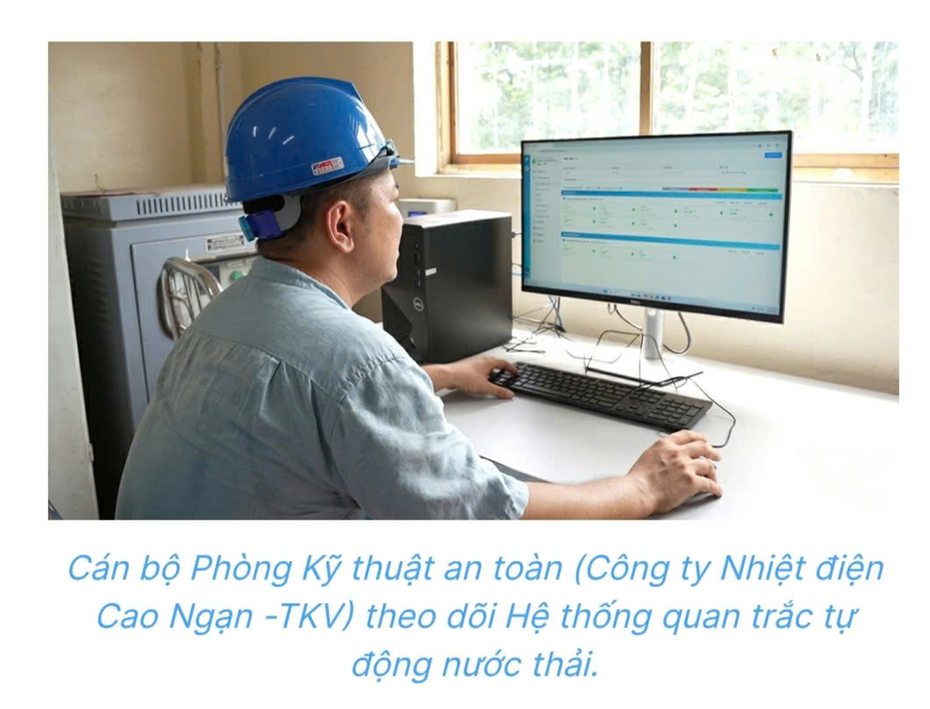
Bảo vệ nền tảng tư tưởng của Đảng không phải là nhiệm vụ của riêng ai mà là trách nhiệm của toàn xã hội, trong đó đảng viên giữi vai trò nòng cốt. Với một đảng viên - thợ (ngành) điện, điều đó được thể hiện bằng sự gương mẫu trong công việc, chuẩn mực trong lời nói và hành động, tinh thần học tập, đổi mới và ý thức đấu tranh với các quan điểm sai trái góp phần xây dựng đất nước ngày càng phát triển bền vững trong kỷ nguyên số.
Dưới đây là một số mô hình mới, sáng tạo trong việc học tập và làm theo tư tưởng, đạo đức, phong cách Hồ Chí Minh gắn với phong trào "Lao động giỏi, lao động sáng tạo" tại Chi bộ Vận hành (Chi bộ), Đảng bộ Công ty Nhiệt điện Cao Ngạn:
- "Mỗi đảng viên một việc làm theo Bác"
Chi bộ phân công mỗi đảng viên đăng ký một việc làm cụ thể gắn với nhiệm vụ chuyên môn như bảo đảm an toàn lao động, nâng cao chất lượng vận hành, thực hành tiết kiệm, phục vụ nhân dân. Việc đăng ký, theo dõi và đánh giá định kỳ giúp mỗi đảng viên tự giác rèn luyện, biến việc học tập và làm theo Bác thành hành động thường xuyên.
- "Chuyển đổi số trong lao động"
Đơn vị đẩy mạnh ứng dụng các phần mềm quản lý kỹ thuật, nhật ký điện tử, họp trực tuyến và số hóa hồ sơ trong quản lý vận hành. Mỗi cán bộ, đảng viên chủ động học tập công nghệ mới, sử dụng mạng xã hội đúng mục đích và khai thác hiệu quả các nền tảng số phục vụ công việc, góp phần thực hiện Nghị quyết 57-NQ/TW về phát triển khoa học, công nghệ, đổi mới sáng tạo và chuyển đổi số quốc gia.
- "Gương người tốt - việc tốt"
Những tấm gương đảng viên tận tụy, trách nhiệm, dám nghĩ, dám làm, có sáng kiến trong lao động được biểu dương kịp thời trên bản tin nội bộ, website và mạng xã hội của đơn vị. Việc lan tỏa những hình ảnh tích cực góp phần củng cố niềm tin của người lao động và tạo sức lan tỏa trong cộng đồng.
- "Mỗi đảng viên một sáng kiến"
Mỗi đảng viên đăng ký ít nhất một sáng kiến hoặc giải pháp cải tiến kỹ thuật hằng năm. Những sáng kiến dù nhỏ nhưng góp phần giảm thời gian xử lý sự cố, nâng cao năng suất lao động, tiết kiệm vật tư và bảo đảm vận hành an toàn. Qua đó, tinh thần đổi mới sáng tạo được lan tỏa trong toàn đơn vị.
Các mô hình trên góp phần đưa việc học tập và làm theo tư tưởng, đạo đức, phong cách Hồ Chí Minh đi vào thực chất; khơi dậy tinh thần trách nhiệm, sáng tạo của mỗi cán bộ, đoàn viên và người lao động; đồng thời nâng cao năng suất, chất lượng, hiệu quả công việc, góp phần thực hiện tốt phong trào "Lao động giỏi, lao động sáng tạo".
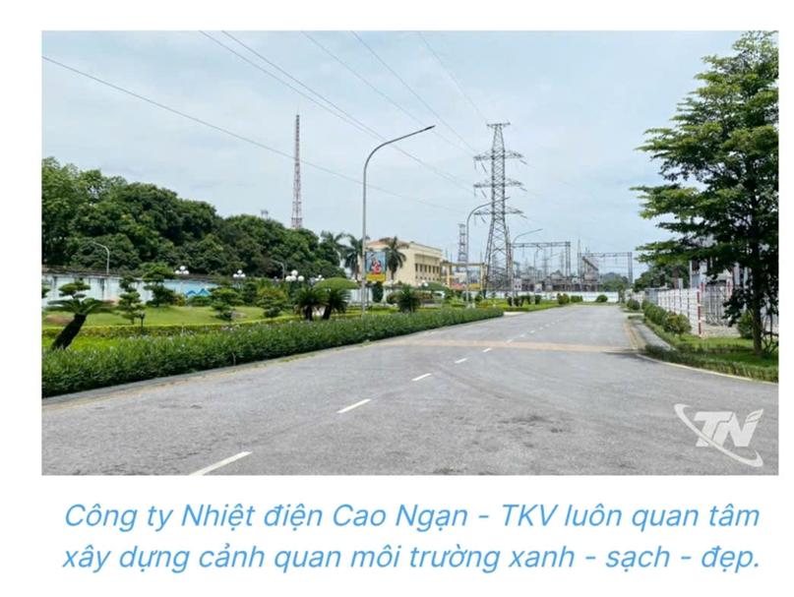
Đổi mới mô hình học tập và làm theo Bác gắn với phong trào "Lao động giỏi, lao động sáng tạo". Là một đảng viên trực tiếp làm công việc vận hành lưới điện, tôi nhận thấy việc học tập và làm theo tư tưởng, đạo đức, phong cách Hồ Chí Minh không chỉ dừng lại ở các buổi sinh hoạt chuyên đề mà đã được cụ thể hóa bằng nhiều mô hình thiết thực, sáng tạo, gắn chặt với nhiệm vụ chuyên môn. Chi bộ triển khai hiệu quả mô hình "Mỗi đảng viên một việc làm theo Bác", trong đó mỗi đảng viên đăng ký một nội dung cụ thể như nâng cao chất lượng phục vụ khách hàng, bảo đảm an toàn lao động, thực hành tiết kiệm điện, giảm tổn thất điện năng hoặc đề xuất sáng kiến cải tiến kỹ thuật.
Bên cạnh đó, phong trào "Lao động giỏi, lao động sáng tạo" được gắn với việc ứng dụng chuyển đổi số trong quản lý vận hành lưới điện, khai thác hiệu quả các phần mềm quản lý kỹ thuật, nhật ký điện tử, thiết bị giám sát từ xa và các giải pháp số nhằm nâng cao năng suất lao động. Việc phát động phong trào "Mỗi đảng viên một sáng kiến", "Mỗi tổ sản xuất một công trình, phần việc tiêu biểu" đã khơi dậy tinh thần đổi mới, sáng tạo trong toàn đơn vị, góp phần xây dựng đội ngũ cán bộ, công nhân vừa vững vàng về bản lĩnh chính trị, vừa giỏi chuyên môn, đáp ứng yêu cầu của ngành điện trong kỷ nguyên số.
Kết quả từ tư tưởng thông suốt đến hiệu quả công việc: Thực tiễn đã chứng minh rằng, khi tư tưởng được thống nhất, nhận thức được nâng cao thì hành động cũng trở nên quyết liệt và hiệu quả hơn. Việc học tập và làm theo tư tưởng, đạo đức, phong cách Hồ Chí Minh đã tạo sự đoàn kết, đồng thuận trong chi bộ và đơn vị, giúp mỗi cán bộ, đảng viên nâng cao ý thức trách nhiệm, tinh thần phục vụ nhân dân và thái độ tận tụy với công việc.
Nhờ đó, chi bộ nhiều năm hoàn thành xuất sắc nhiệm vụ, giữ vững vai trò hạt nhân chính trị ở cơ sở; 100% đảng viên chấp hành nghiêm Điều lệ Đảng, không có đảng viên vi phạm kỷ luật, luôn phát huy tính tiên phong, gương mẫu trong mọi hoạt động. Phong trào thi đua lao động sản xuất phát triển mạnh mẽ, nhiều sáng kiến được áp dụng vào thực tiễn, góp phần rút ngắn thời gian xử lý sự cố, giảm chi phí vận hành và nâng cao độ tin cậy cung cấp điện. Năng suất lao động không ngừng tăng cao nhờ tư tưởng thông suốt, sự đồng lòng của tập thể và tinh thần đổi mới, sáng tạo, qua đó góp phần hoàn thành và vượt các chỉ tiêu sản xuất, kinh doanh được giao, xây dựng hình ảnh người đảng viên - thợ điện tận tụy, trách nhiệm, bản lĩnh trong thời đại số.
Chủ tịch Hồ Chí Minh từng căn dặn: "Cán bộ là cái gốc của mọi công việc." Lời dạy ấy đến nay vẫn còn nguyên giá trị. Trong thời đại số, người cán bộ, đảng viên càng phải nêu cao tinh thần tiên phong, gương mẫu, không ngừng học tập, đổi mới tư duy, nâng cao trình độ chuyên môn và bản lĩnh chính trị để đáp ứng yêu cầu của thời kỳ mới.
Tổng Bí thư Tô Lâm nhiều lần nhấn mạnh yêu cầu phải đẩy mạnh phát triển khoa học, công nghệ, đổi mới sáng tạo và chuyển đổi số, coi đây là động lực quan trọng để đất nước phát triển nhanh và bền vững. Đối với mỗi đảng viên ngành điện, đó vừa là nhiệm vụ chính trị, vừa là động lực để không ngừng học tập, đổi mới và cống hiến.
Một số giải pháp phát huy vai trò cán bộ đảng viên:
- Tăng cường giáo dục chính trị, tư tưởng, giúp cán bộ, đảng viên nắm vững chủ trương, đường lối của Đảng, nâng cao bản lĩnh và khả năng nhận diện thông tin sai trái.
- Phát huy vai trò của tổ chức Đảng, công đoàn và các đoàn thể trong việc định hướng tư tưởng, kịp thời nắm bắt tâm tư, nguyện vọng của người lao động.
- Gắn nhiệm vụ bảo vệ nền tảng tư tưởng của Đảng với việc thực hiện nhiệm vụ chuyên môn, lấy hiệu quả công việc sự hài lòng của người dân làm thước đo.
- Nâng cao trách nhiệm của mỗi cán bộ, đảng viên trong sử dụng mạng xã hội, hình thành văn hóa số lành mạnh, có chọn lọc và có định hướng.
- Xây dựng môi trường làm việc tích cực quan tâm đến đời sống người lao động, qua đó củng cố niềm tin và sự gắn bó với tổ chức.
Bảo vệ nền tảng tư tưởng của Đảng trong kỷ nguyên số không bắt đầu từ những điều lớn lao mà được hình thành từ ý thức, trách nhiệm của mỗi cán bộ, đảng viên trong từng việc làm cụ thể. Là một đảng viên - thợ điện, tôi hiểu rằng giữ cho dòng điện luôn vận hành an toàn, ổn định là trách nhiệm nghề nghiệp; còn giữ gìn niềm tin của nhân dân đối với Đảng là trách nhiệm chính trị và cũng là danh dự của người đảng viên. Tôi sẽ tiếp tục rèn luyện bản lĩnh, nâng cao trình độ chuyên môn, làm chủ công nghệ số, sử dụng mạng xã hội có trách nhiệm, tích cực đấu tranh với các quan điểm sai trái và lan tỏa những điều tốt đẹp bằng chính hành động hằng ngày. Tôi tin rằng, khi mỗi người đảng viên đều giữ vững "tâm sáng - trí vững - tay nghề giỏi", thì chúng ta không chỉ giữ cho dòng điện luôn tỏa sáng mà còn góp phần thắp sáng niềm tin, củng cố nền tảng tư tưởng của Đảng, chung sức xây dựng đất nước Việt Nam phát triển nhanh, bền vững và vững bước trong kỷ nguyên vươn mình của dân tộc.

